V1 – Kolbenproberversuch

Gefahrenstoffe
Eisenwolle |  |  | H: 228 |  |  | P: 370+378b
 | 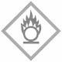 | 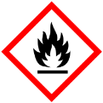

Materialien: 2 Kolbenprober, Verbrennungsröhrchen, Stative mit Klemmen, kurze Schläuche, Schlauchschellen, Bunsenbrenner, Stopfen, pneumatische Wanne, Erlenmeyerkolben
Chemikalien: Eisenwolle
Durchführung: In die Mitte des Verbrennungsrohrs wird mit ein ca. 4 cm langes Stück Eisenwolle gefüllt und horizontal an zwei Stative befestigt. Nachdem ein Kolbenprober mit 100 ml Luft aufgezogen wurde, werden an beiden Seiten des Verbrennungsrohrs jeweils die Kolbenprober über kurze Schläuche verbunden und mit Schlauschellen befestigt. Die Kolbenprober werden an Stative derart befestigt, dass sie locker in der Klemme aufliegen (nicht fixieren). Anschließend wird die Dichtheit überprüft, indem die Luft von einem in den anderen Kolbenprober überführt wird. Mithilfe eines Bunsenbrennes wird die Eisenwolle zum Glühen gebracht, wobei die Luft mehrmals langsam von den einen zu dem anderen Kolbenprober über die Eisenwolle geleitet wird. Nach dem Abkühlen wird das Volumen des Gases abgelesen. Bei der anschließenden Glimmspanprobe wird das verbliebene Gas im Kolbenprober pneumatisch in einen Erlenmeyerkolben aufgefangen und überprüft.
Beobachtung: Die Eisenwolle wird durch die Erhitzung dunkler und das Volumen hat sich auf 80 ml reduziert. Bei der Glimmspanprobe (hier nicht mit einen Glimmspan sondern mit Eisenwolle durchgeführt) löscht das verbliebene Gas im Kolbenprober die Verbrennung der Eisenwolle.
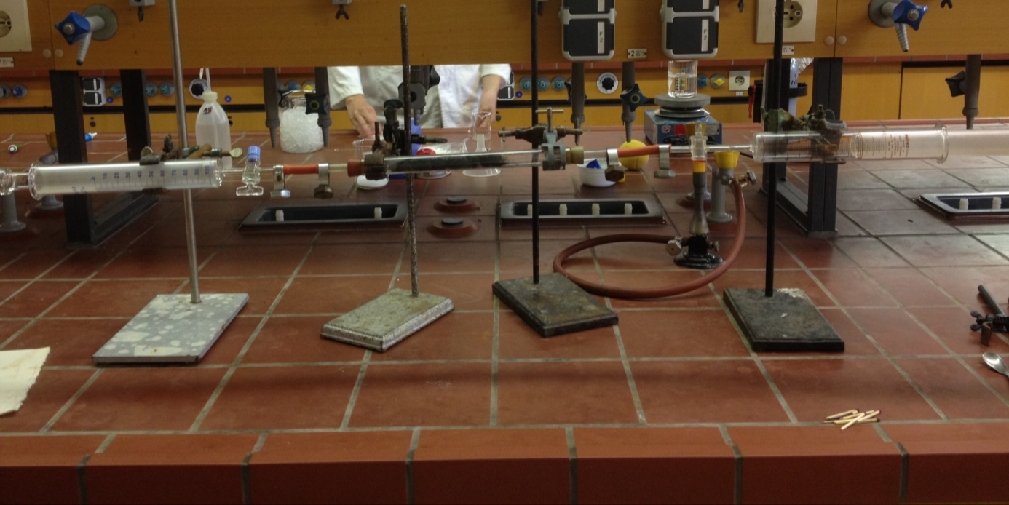

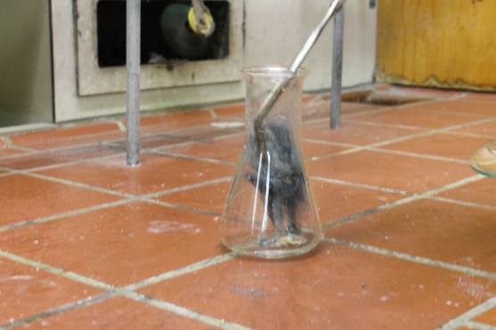
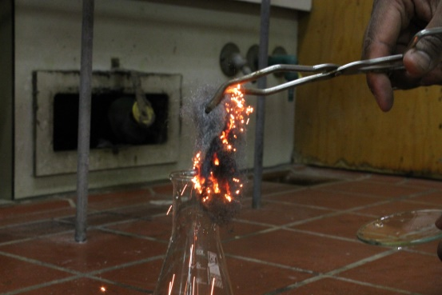

Abb. 1 Versuchsaufbau (oben) mit Glimmspanprobe vorher (links) und im Erlenmeyerkolben (rechts).
Deutung: Ein bestimmter Anteil der Luft reagiert mit dem Eisen beim Erhitzen der Eisenwolle. Die darauffolgende Glimmspanprobe, die negativ ist, zeigt, dass es nicht Sauerstoff sein kann sondern Stickstoff, da die Verbrennung der Eisenwolle erstickt wird. Daraus lässt sich schlussfolgern das ca. 20 % der Luft aus Sauerstoff besteht, welches mit der Eisenwolle im Verbrennungsrohr reagiert und die verbliebenen 80 % vorwiegend Stickstoff ist.
Entsorgung: Die Entsorgung der Eisenwolle erfolgt im Feststoffabfall.
Literatur: Barke, H.-D. (2006). Chemiedidaktik- Diagnose und Korrektur von Schülervorstellungen. Heidelberg: Springer Verlag.

